รายงานศึกษา python oop

โดย

นาย ชญานิน เลียงจินดาถาวร (ไม้โมก) รหัสนักศึกษา 63010177

**หาข้อมูลจากเว็บไซต์**

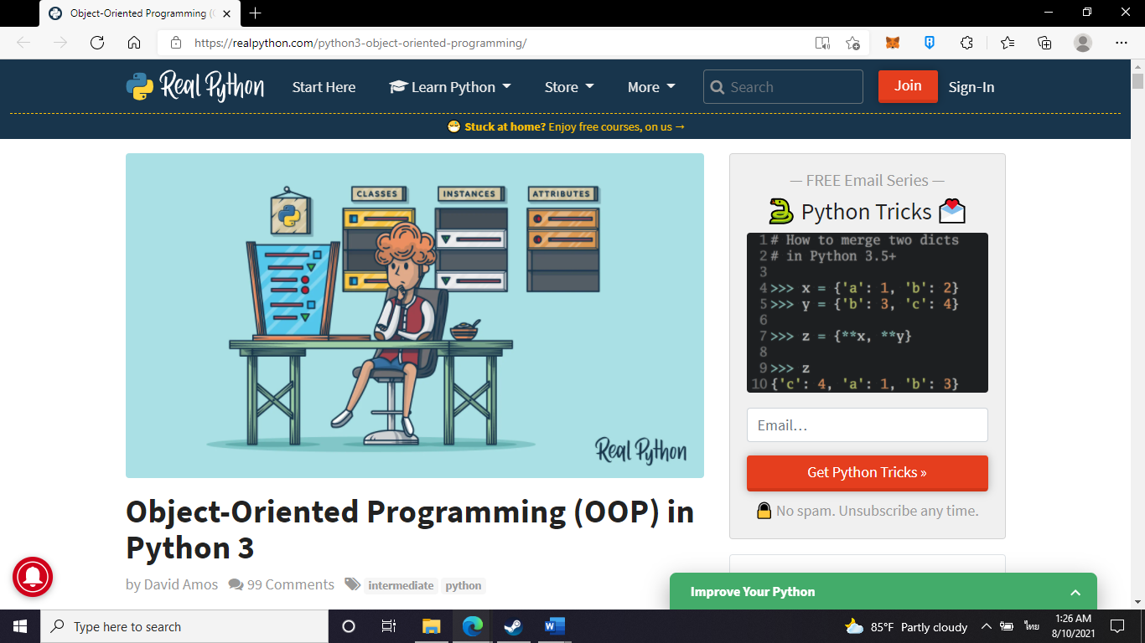

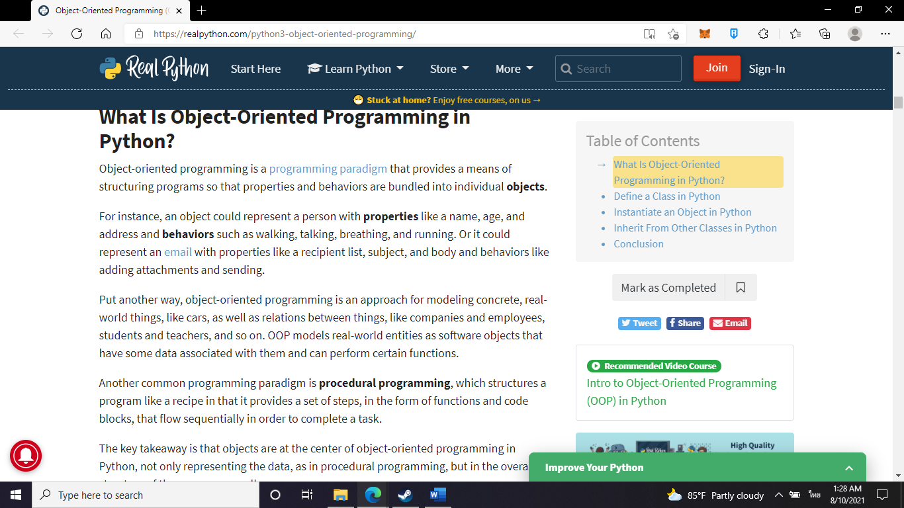

OOP(Object Oriented Programming) คือการเขียนโปรแกรมโดยมีโครงสร้างของข้อมูลเป็น Object โดยใน Object จะประกอบด้วย Properties คือ ข้อมูลภายใน Object นั้น ยกตัวอย่างเทียบกับชีวิตจริงเช่น ชื่อ อายุ และ Behaviors คือ ความสามารถต่างๆ ยกตัวอย่างเทียบกับชีวิตจริงเช่น การเดิน การวิ่ง การหายใจ

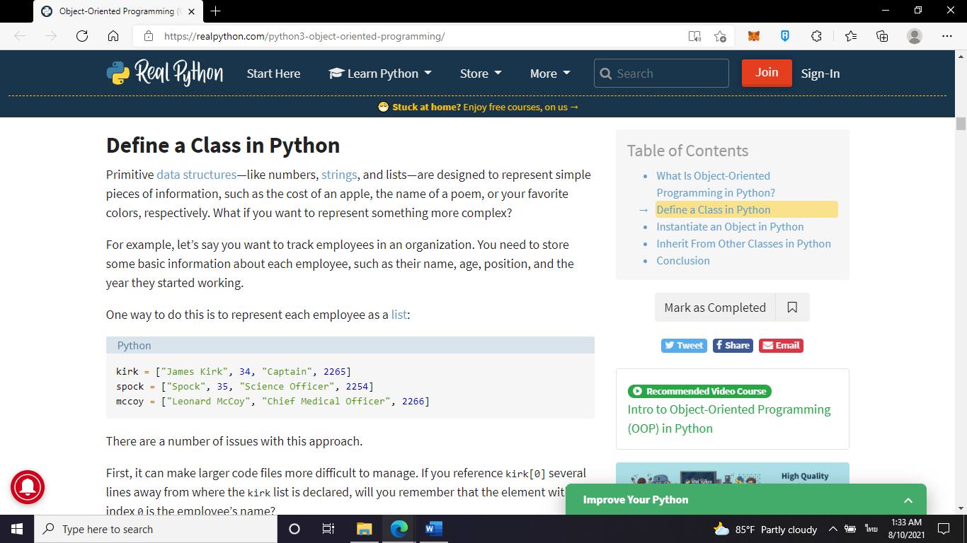

ทำไมต้องประกาศ Class ใน Python ?

ตัวของ Python นั้นจะมีคลาสให้อยู่แล้วเช่น number(ตัวเลข) string(สายอักขระ) list ซึ่งการใช้คลาสที่มีให้อยู่แล้วใน Python นั้นอาจมีข้อจำกัดหลายอย่าง เช่น การดึงข้อมูลมาจาก Index ช่องหนึ่งของ list ใดอาจจะให้ข้อมูลเป็นคนละชุดกับอีก list หนึ่ง

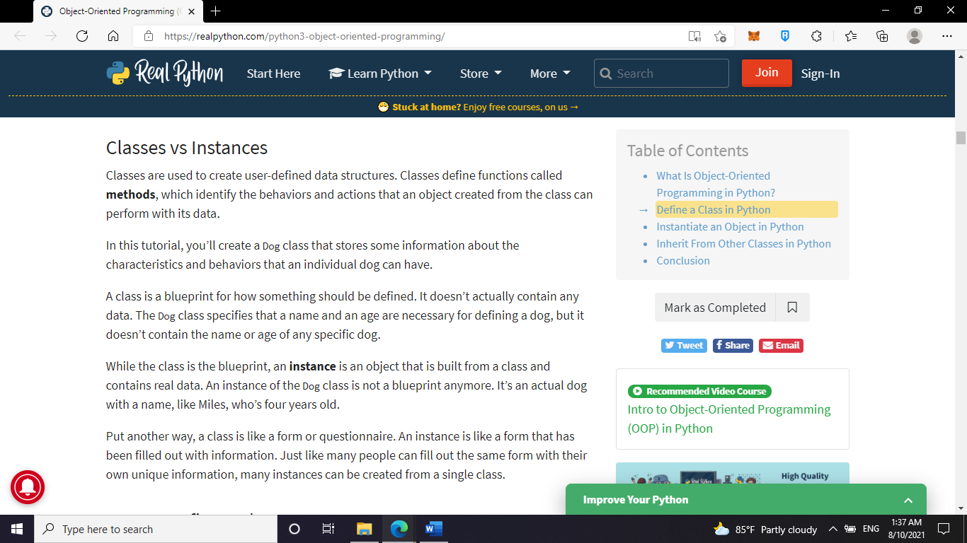

Class และ Instance

Class คือ โครงสร้างข้อมูลที่ผู้ใช้งานประกาศออกมา โดยมีฟังก์ชั่นข้างใน Class เรียกว่า Method

Class นั้นเปรียบเสมือนพิมพ์เขียวของ Instance โดย Instance นั้นเป็น Object ที่ถูกสร้างจาก Class

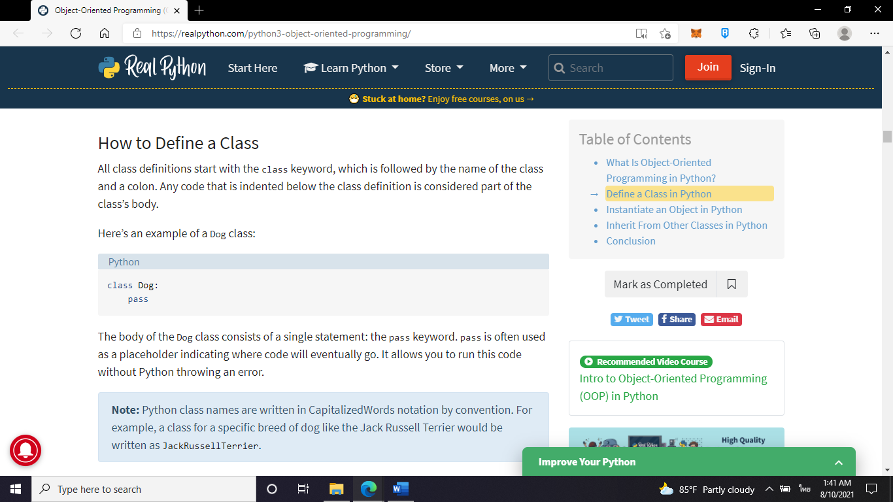

การประกาศ Class

การประกาศ Class นั้นจะเริ่มต้นด้วย *Keyword* Class เสมอต่อด้วยชื่อของ Class นั้น

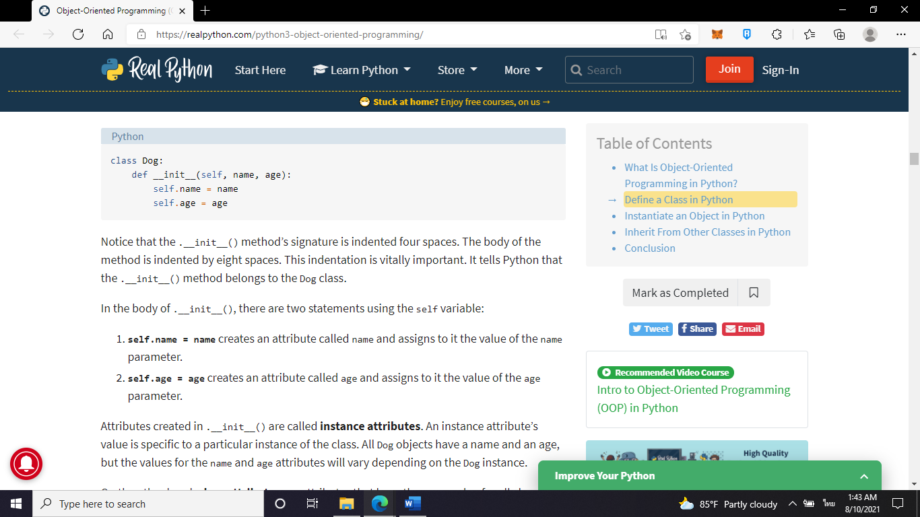

Method __init__() คือ method ที่เกิดขึ้นจากการสร้าง Instance จาก Class นั้น ด้านใน method จึงควรที่จะมีค่าที่จำเป็นต้องใช้งานต่ออยู่

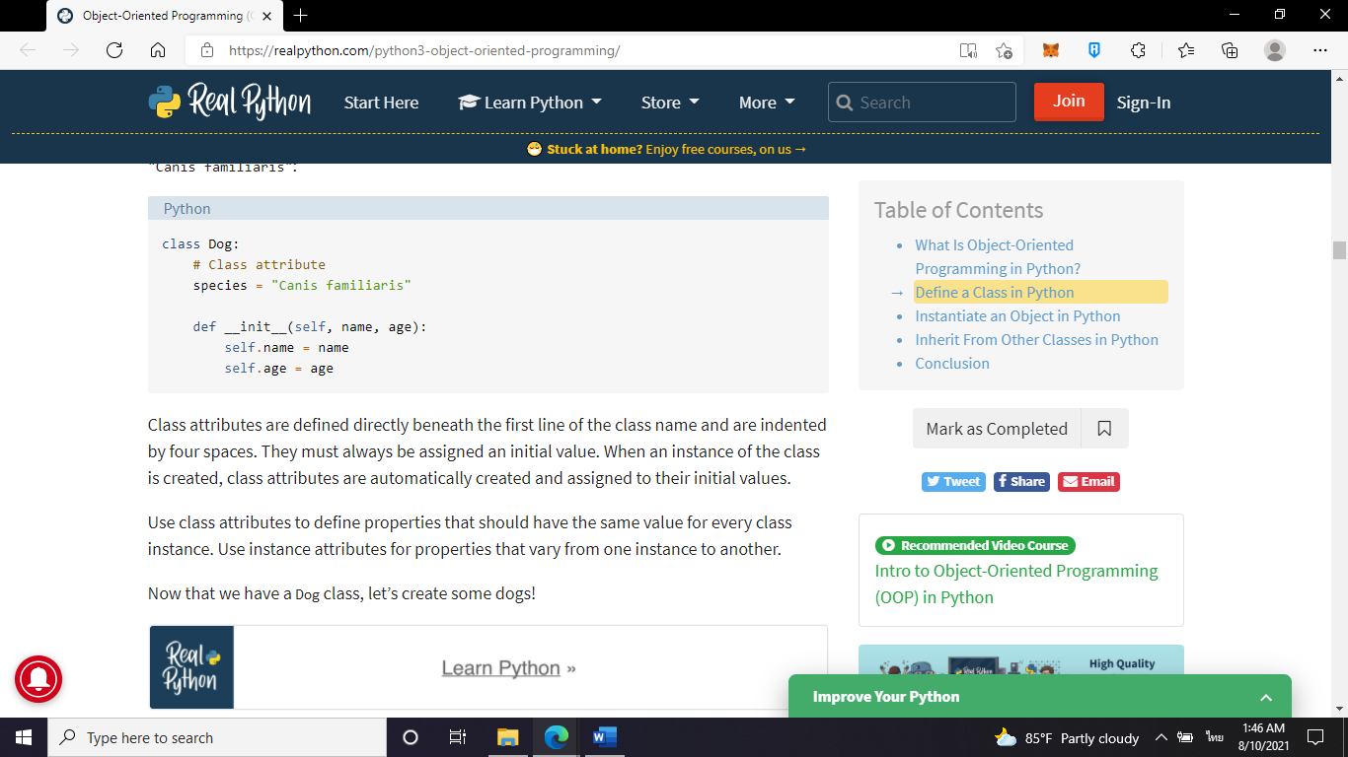

การประกาศ Attributes

การประกาศ Attributes จะทำให้ Instance ที่สร้างโดย Class มี Properties ตามที่ได้ประกาศไว้โดยการประกาศ Attributes นั้นควรจะใช้กับค่าที่ไม่เปลี่ยนแปลงเมื่อสร้างแต่ละ Instance

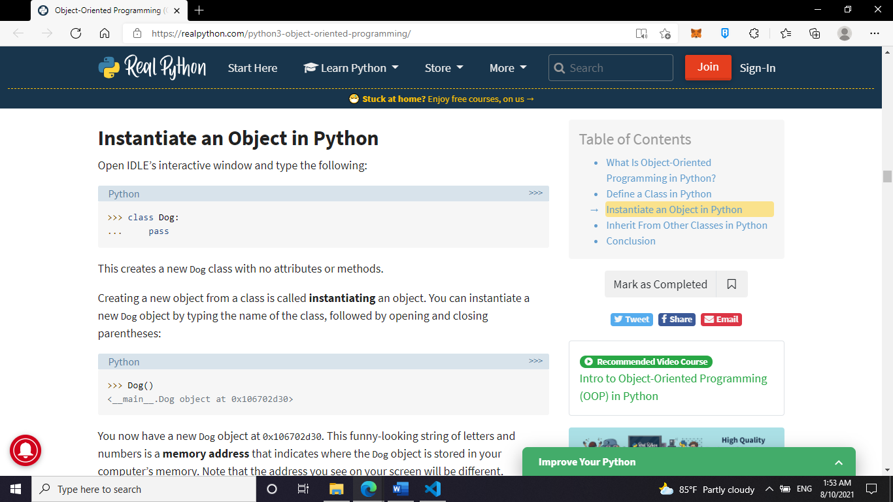

การสร้าง Instance

สร้างได้โดยเรียกใช้ ชื่อClassตามด้วย()ในกรณีที่ไม่มีการกำหนดค่าใน__init__()

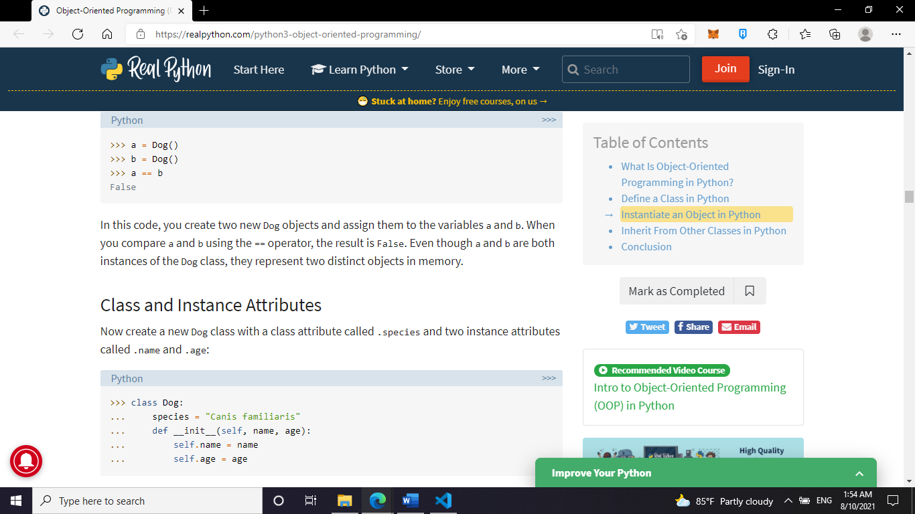

การตั้งชื่อของตัวแปร Instance ซึ่งสร้างจาก Class สามารถทำได้เหมือนกับการตั้งชื่อตัวแปรที่ Python มีให้

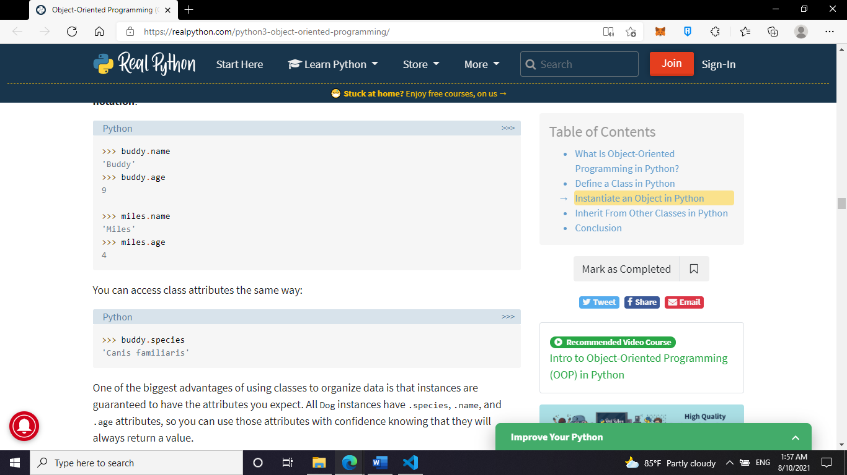

การเข้าถึง Properties ภายใน Instance

ทำได้โดยเรียก ชื่อของตัวแปรตามด้วย.และProperties

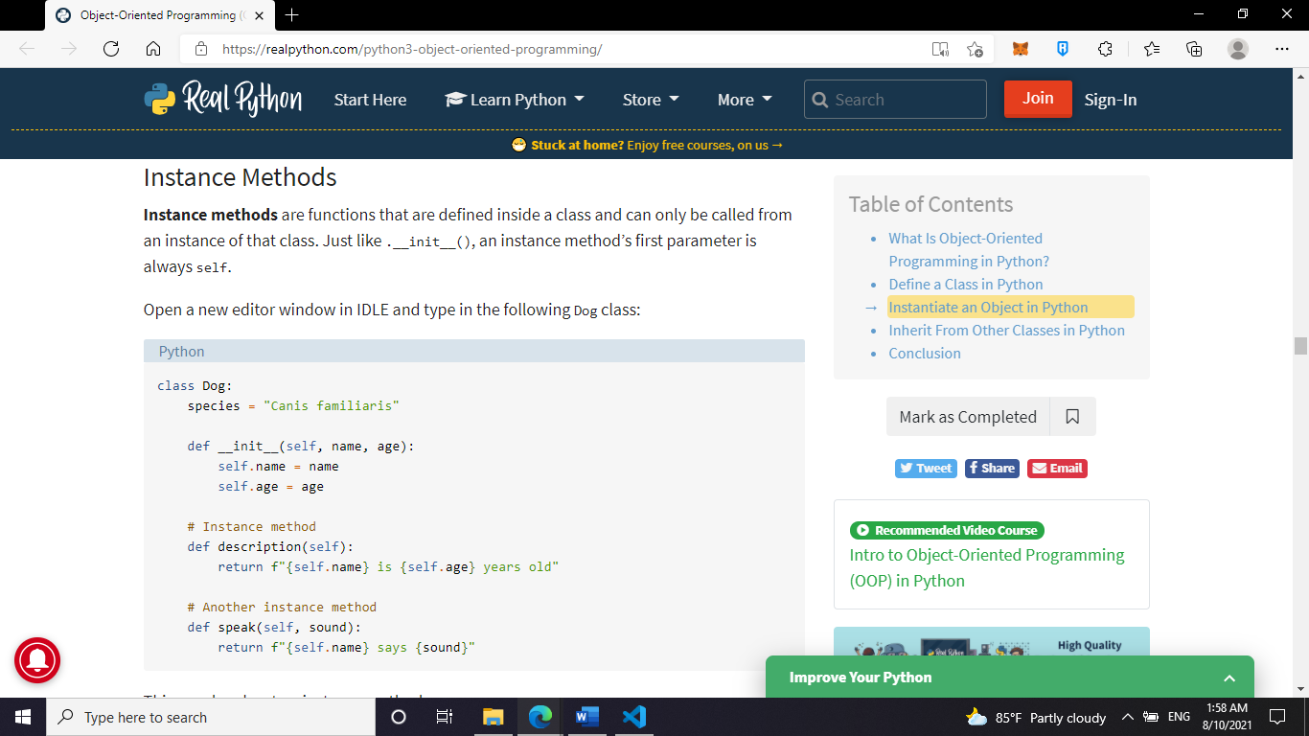

การสร้าง Instance Method

ประกาศได้โดยใช้ def ตามด้วยชื่อmethod และ(self,variable1,variable2,….)

การ return string

ใช้ f”” โดยภายใน string สามารถใช้ {} เพื่อส่งค่าตัวแปรในการ return

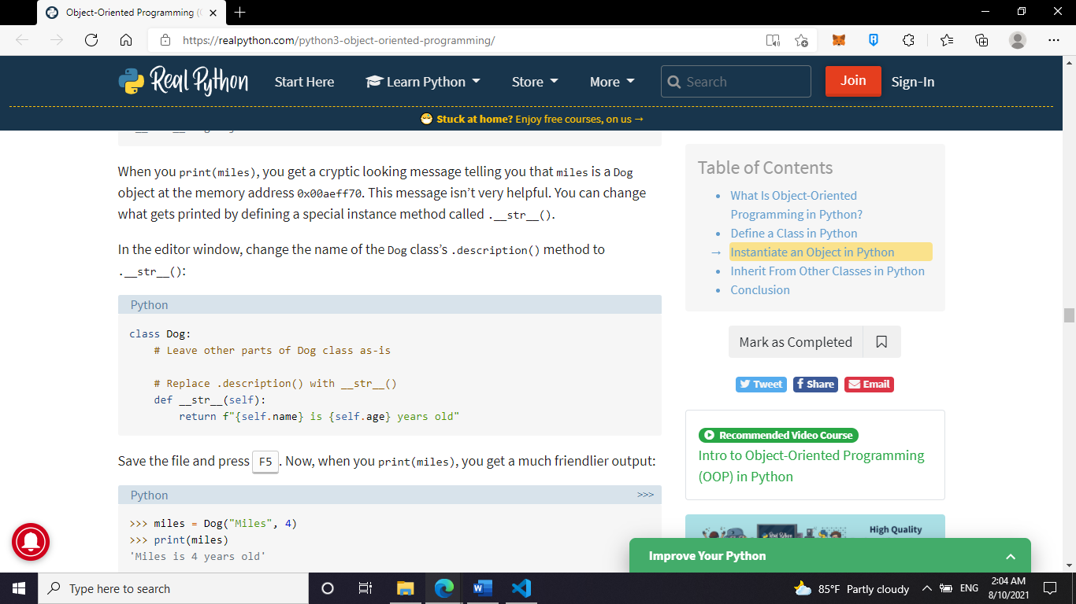

Def __str__(self)

การสร้าง method นี้จะทำให้เมื่อถูกเรียกชื่อของ Instance โดยไม่ระบุ Properties หรือ method จะทำการ return ค่าภายใน method นี้

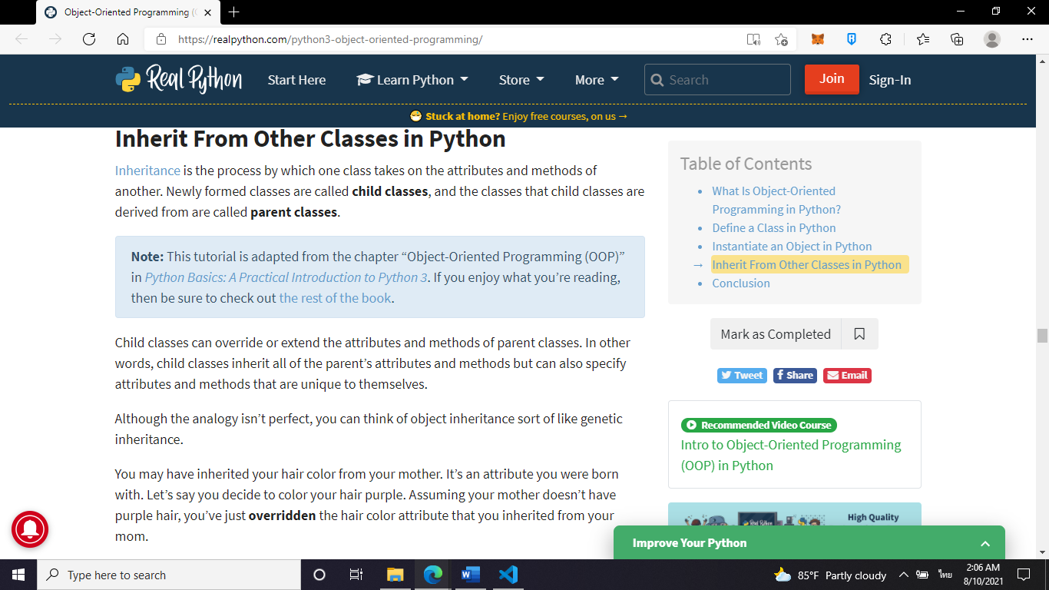

การสืบทอดของ Class ใน Python

Parent คือชื่อเรียกของ Class ที่ถูกสืบทอด

Child คือชื่อเรียกของ Class ที่ได้รับการสืบทอด

การที่เลือกให้ Class สืบทอดจะทำให้ Child Class ได้รับ Attributes และ method ทั้งหมดใน Parent Class

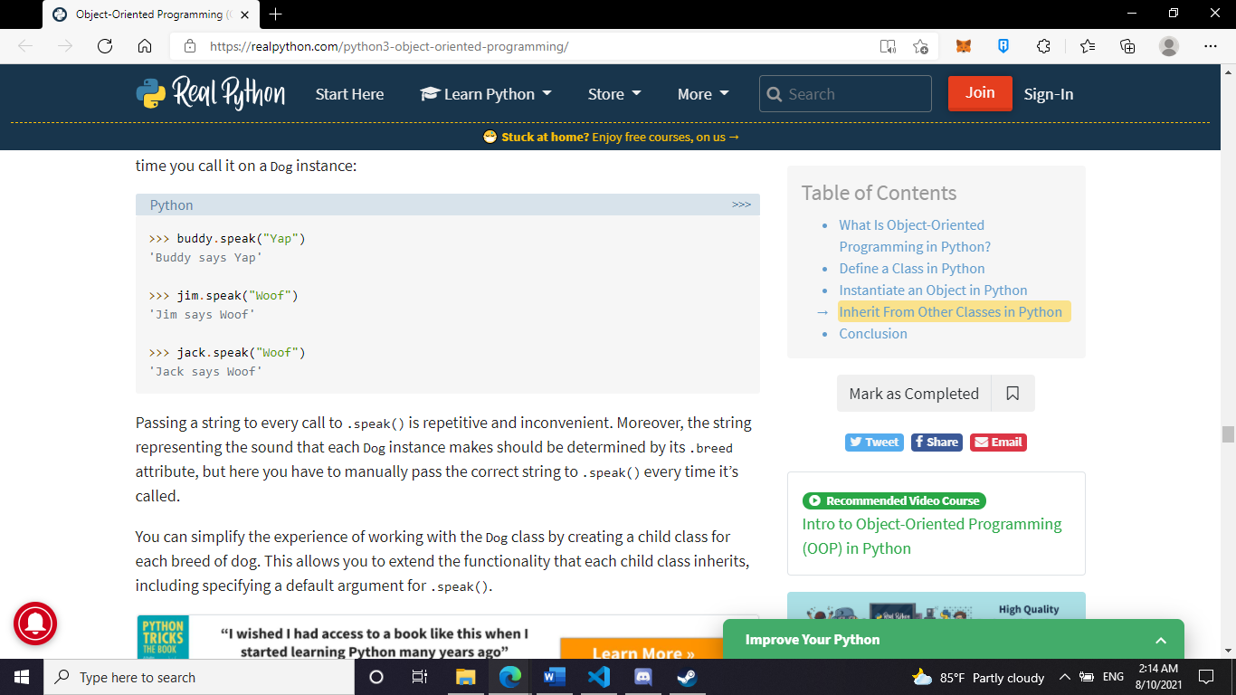

การประกาศให้สืบทอด

ทำได้โดยการเปลี่ยน (self) เป็น (*Parent Class*)

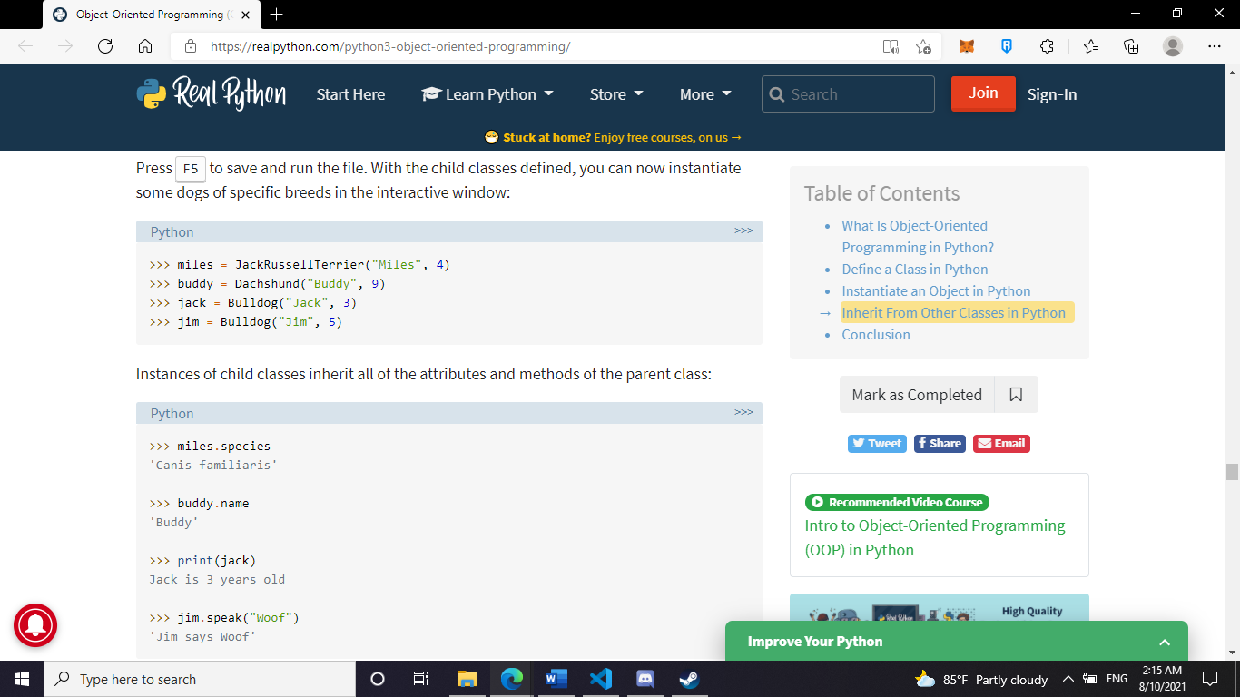

ตัวอย่างการเรียกใช้ Properties ที่สืบทอดมา

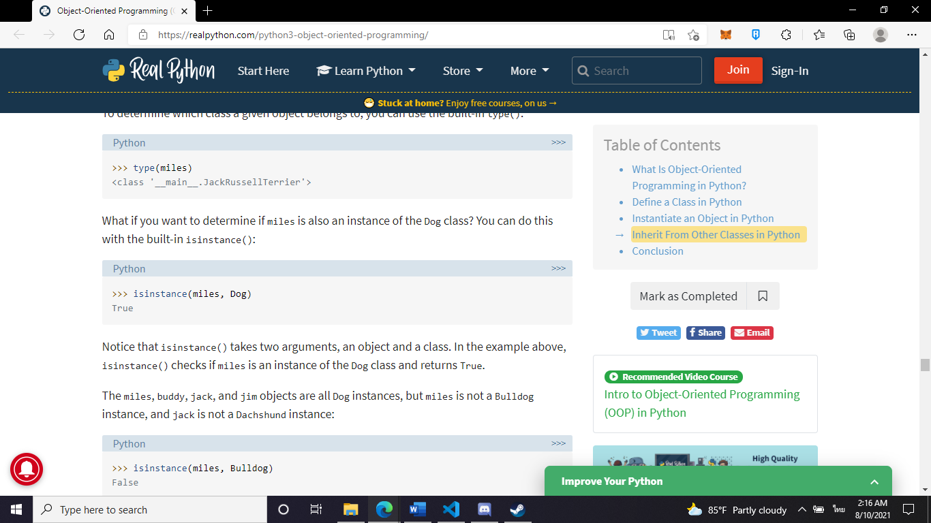

type จะเรียกชื่อ **Class** ออกมา

isinstance ให้ผลลัพท์เป็น Boolean ใช้เพื่อตรวจสอบว่าตัวแปร Instance นั้นเกิดจากการสร้างด้วย Class นั้นหรือเปล่า โดยจะนับรวมการสืบทอดจาก Parent Class ด้วย

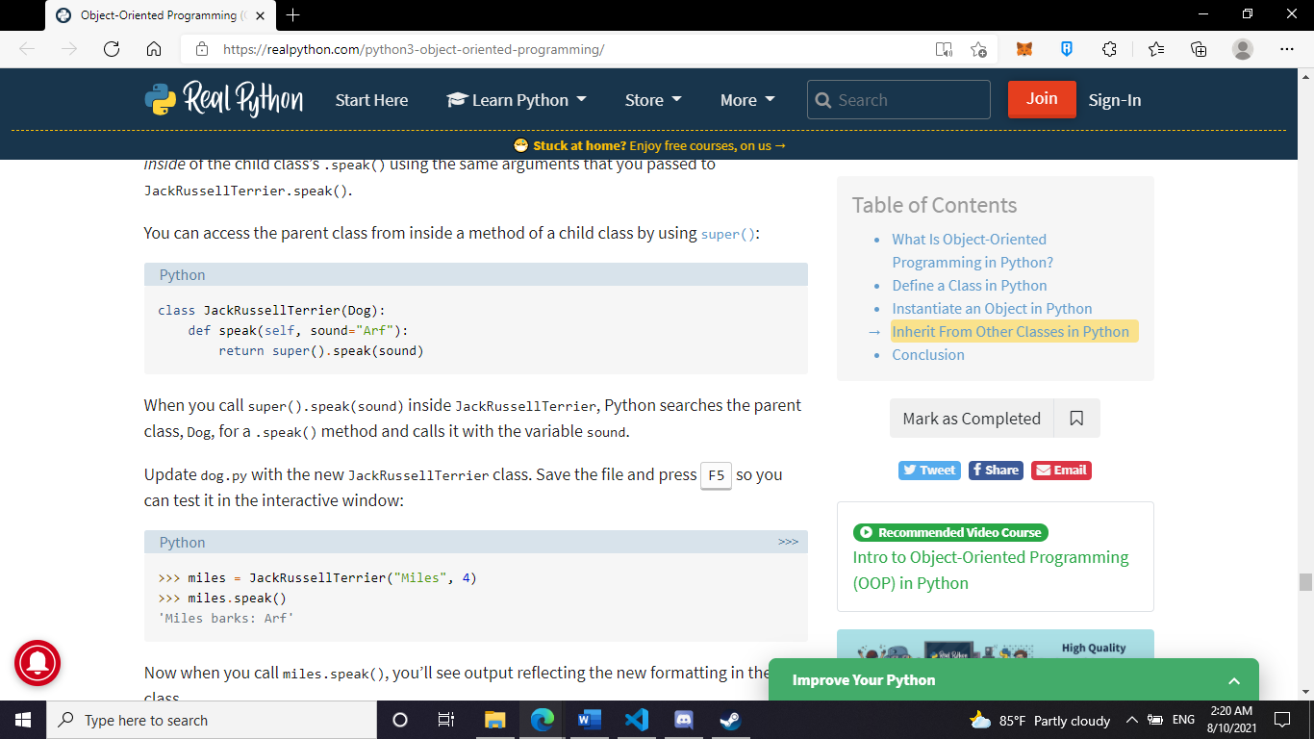

*Keyword* super

การใช้ keyword super จะช่วยให้เข้าถึง Attributes และ Methods ใน Parent Class ได้

**ทดลองใช้ใน Visual Studio Code**

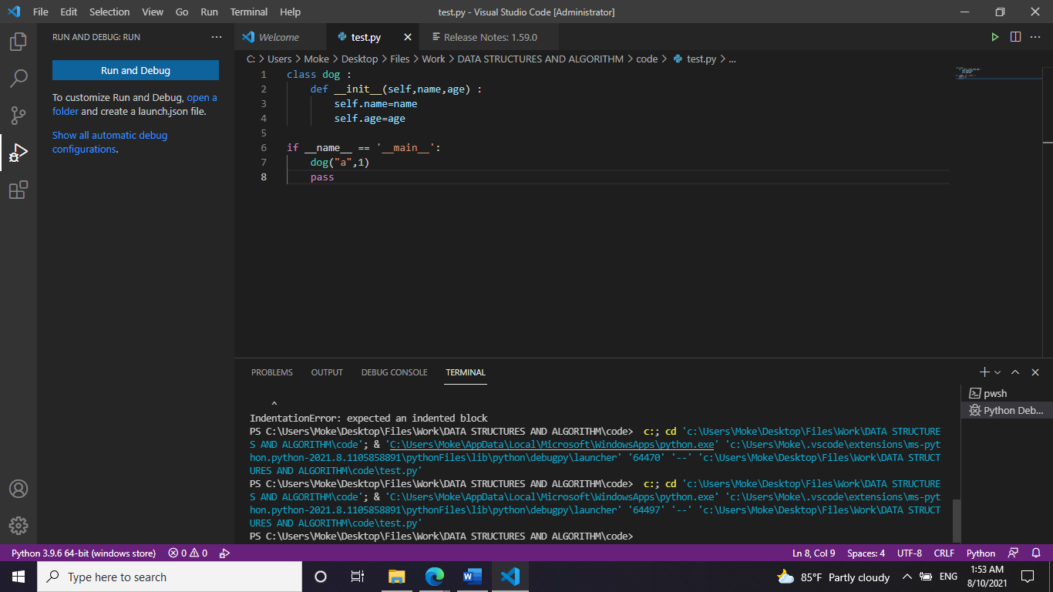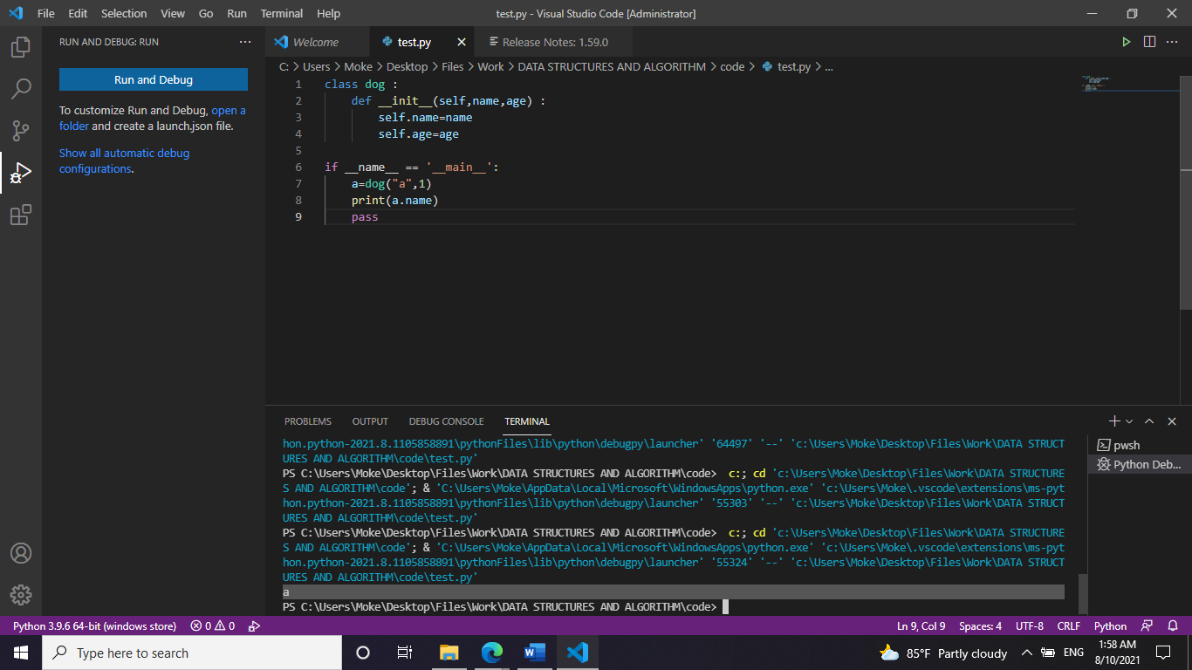 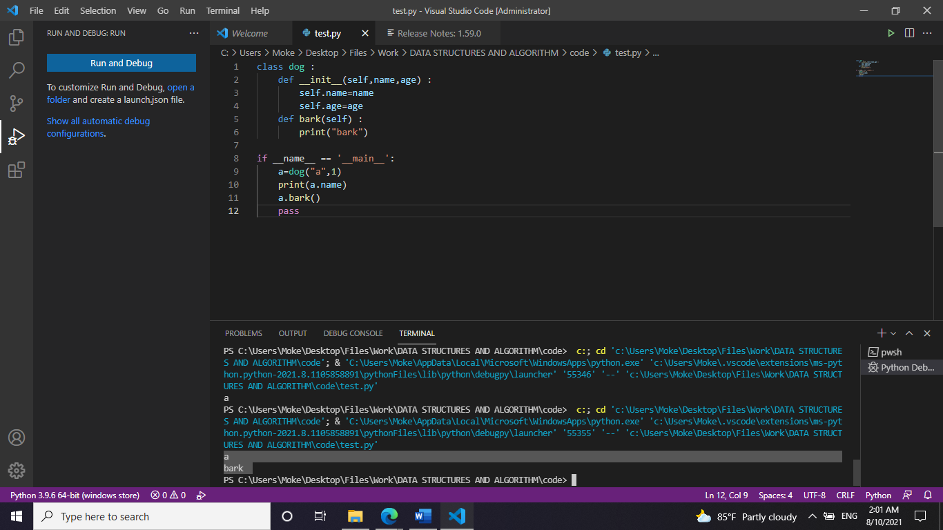 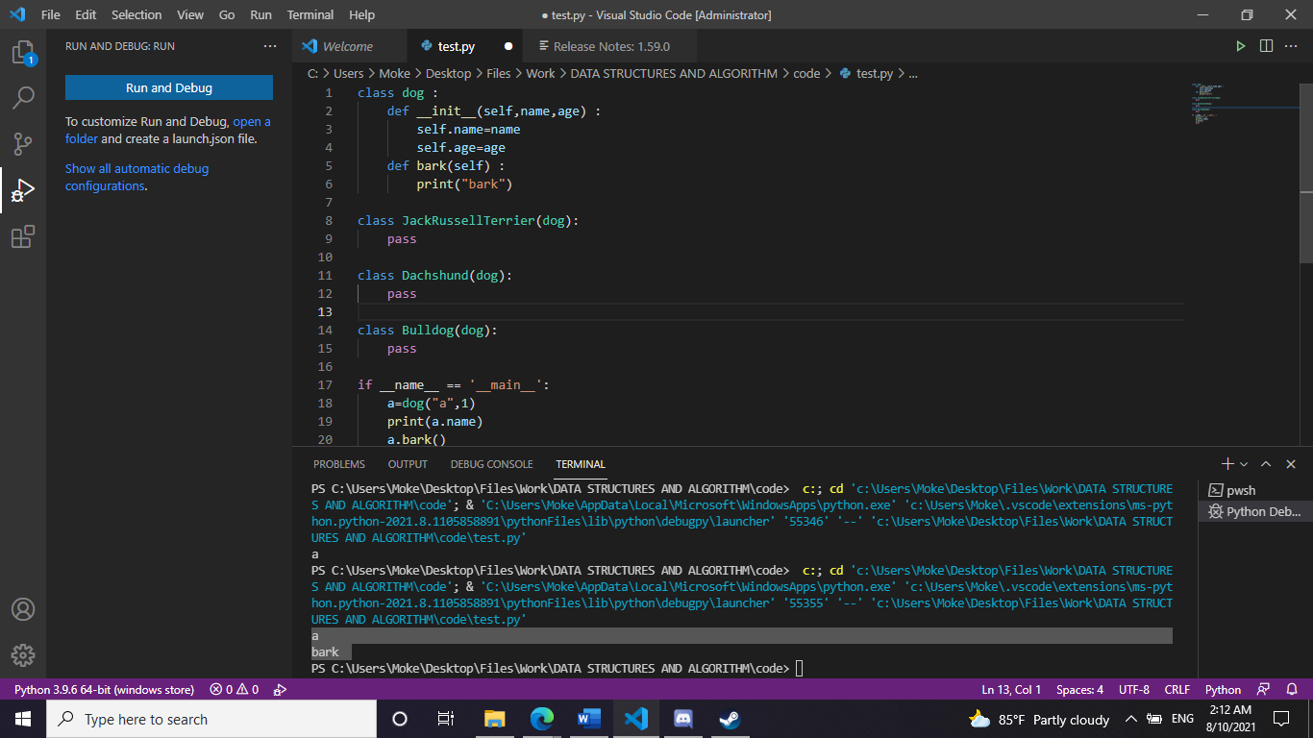 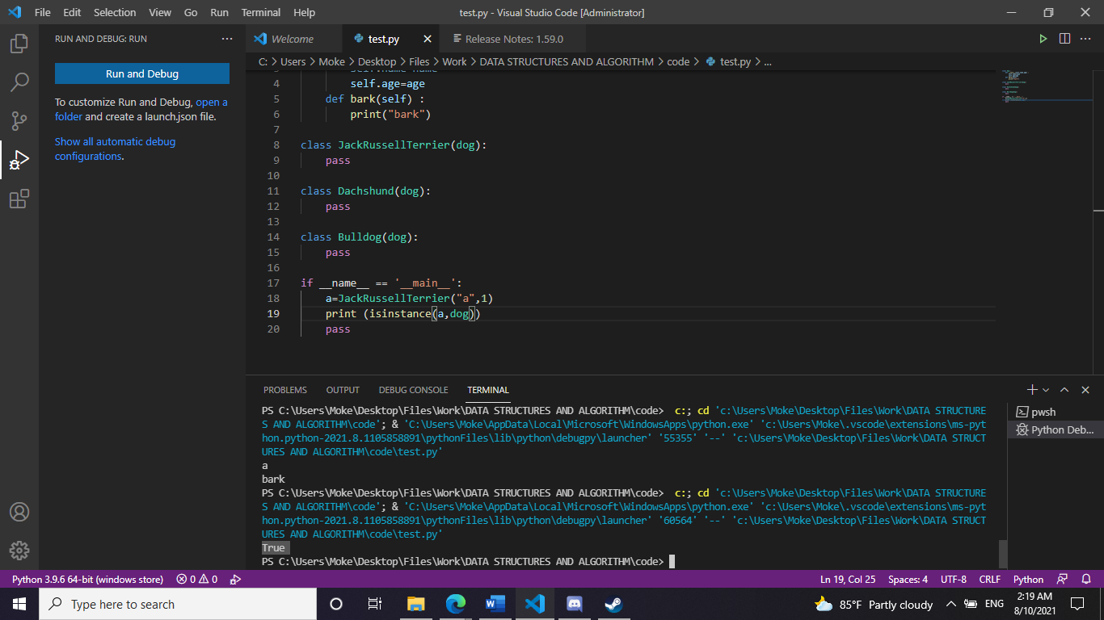

**ลองทำโจทย์ในHackkerRank**

